64285 Сифон для ванны SMART универсальный полуавтомат

№ п/п | ОПИСАНИЕ
1 | Корпус перелива в сборе
2 | Прокладка фасонная D-70 мм
3 | Барашек комбинированный
4 | Ручка управления хромированная
5 | Пробка D-70 мм c вальцовкой, с винтом M4
6 | Винт регулировочный + контргайка
7 | Винт втулка
8 | Кольцо 8,3x2,4 мм
9 | Решетка горловины штампованная D – 70 мм
10 | Прокладка бабочка белая под горловину
11 | Корпус выпуска в сборе
12 | Корпус сифона регулируемого
13 | Выпуск сифона регулируемый
14 | Гайка накидная белая 1 1/2" х 40 мм. (2 шт.)
15 | Прокладка коническая синяя D - 40 мм. (2 шт.)
16 | Гайка глухая накидная белая 1 1/2" х 40 мм.
17 | Прокладка горловины плоская черная 1 1/2"
18 | Стальной трос управления 580 мм.
19 | Труба перелива ванны гофрированная
20 | Гайка накидная белая 1 1/4" х 32 мм.
21 | Прокладка коническая синяя D - 32 мм.
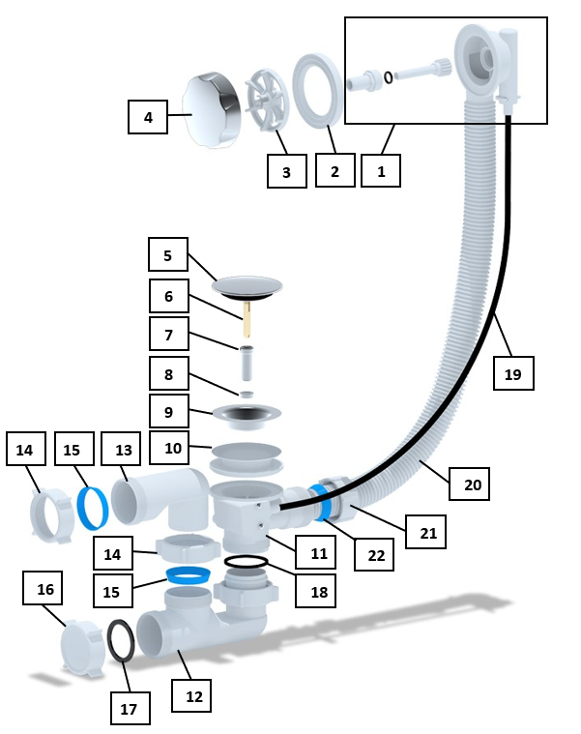

Номер | Описание | Материал | Кол-во в | Единицы измерения
Сифон для ванны в сборе 64285 |  |  | 1 | шт.
1 | Корпус перелива в сборе | Полипропилен | 1 | шт.
2 | Прокладка фасонная D-70 мм | Термоэластопласт ТЭП | 1 | шт.
3 | Барашек комбинированный | Полиоксиметилен ПОМ | 1 | шт.
4 | Ручка управления хромированная | АБС-пластик | 1 | шт.
5 | Пробка D-70 мм c вальцовкой, с винтом M4 | АБС-пластик, нержавеющая сталь | 1 | шт.
6 | Винт регулировочный + контргайка | Латунь | 1 | шт.
7 | Винт втулка | Нержавеющая сталь | 1 | шт.
8 | Кольцо 8,3x2,4 мм | Нержавеющая сталь | 1 | шт.
9 | Решетка горловины штампованная D – 70 мм | Нержавеющая сталь | 1 | шт.
10 | Прокладка бабочка белая под горловину | Термоэластопласт ТЭП | 1 | шт.
11 | Корпус выпуска в сборе | Полипропилен | 1 | шт.
12 | Корпус сифона регулируемого | Полипропилен | 1 | шт.
13 | Выпуск сифона регулируемый | Полипропилен | 1 | шт.
14 | Гайка накидная белая 1 1/2" х 40 мм. | Полипропилен | 2 | шт.
15 | Прокладка коническая синяя D - 40 мм. | Термоэластопласт ТЭП | 2 | шт.
16 | Гайка глухая накидная белая 1 1/2" х 40 мм. | Полипропилен | 1 | шт.
17 | Прокладка плоская черная 1 1/2" | Резина | 1 | шт.
18 | Прокладка горловины 1 1/2" с буртом черная | Резина | 1 | шт.
19 | Стальной трос управления 580 мм. | Сталь | 1 | шт.
20 | Труба перелива ванны гофрированная | Полипропилен | 1 | шт.
21 | Гайка накидная белая 1 1/4" х 32 мм. | Полипропилен | 1 | шт.
22 | Прокладка коническая синяя D - 32 мм. | Термоэластопласт ТЭП | 1 | шт.

